**活動報告**

**（２０１８年度）**

**２０１9．２．2３～２４**

**屋内捜索訓練**

**場所：桜花学園林間学舎**

|  |  |  |
| --- | --- | --- |
| キッチンの床にいる犬   |  |  |
| 建物の前の歩道を歩く犬   |  |  |

**２０１9．２．22**

**平成３１年度愛知県・豊橋市総合防災訓練​**

**第１回総合会議**

**​**

**​場所：豊橋市総合体育館**

公園にいる人たち

雪の中の岩の上にいる犬

**２０１9．２．10**

**２月瓦礫捜索訓練​**

**​**

**​場所：日本レスキュー協会**

**​**

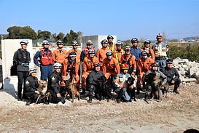

**２０１８．１２．２**

**救助犬合同チーム訓練**

**​愛知県豊田市北消防署・救助犬合同チーム震災救助合同訓練を行いました。**

**​**

**​​場所：豊田中消防署瓦礫施設**

**​**

**​参加チーム：日本レスキュー協会、救犬ジャパン、かりゆしドッグスクール他**

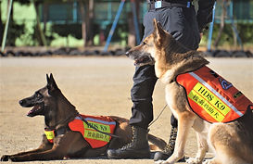

**２０１８．１１．２４**

**愛知県豊橋市栄校区防災訓練参加​**

**​救助犬公開訓練を行いました。**

**​**

**​​場所：豊橋市立栄小学校​**

|  |  |  |
| --- | --- | --- |
| 馬に乗って歩く人々   |  | 森の中を歩いている男性   |

**２０１８．１０．１４​愛知県豊田市北消防署・救助犬合同山野捜索訓練**

**場所：豊田市藤岡場外離着陸場**